

Come aderire
Fornire il link di un vostro sito operativo/social utilizzato
oppure inviando;
Denominazione del Ranch:
Indirizzo:
Tel:
Email:
5 Foto e se possibile qualche piccolo filmato;
Proposta di escursioni da proporre a turisti;
Se disponibile per pensione cavallo/altro.
N.B sarà utile per la diffusione del progetto di indicare sui vostri eventi il nome del portale Equiturismoinrete
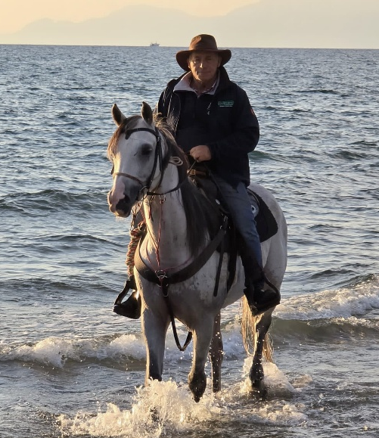
INVIATE AD: alfonsogalluzzi2020@gmail.com oppure su WhatsApp 3457786778
Con viva cordialità Alfonso Galluzzi
e Carmine Calvanese

